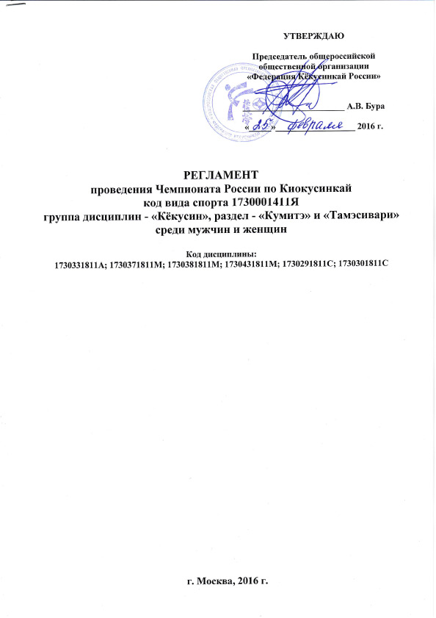

УТВЕРЖДАЮ

Председатель общероссийской общественной организации
«Федерация Кёкусинкай России»

_______________________ А.В. Бура

«_____»__________________ 2016 г.

РЕГЛАМЕНТ
проведения Чемпионата России по Киокусинкай
код вида спорта 1730001411Я
группа дисциплин - «Кёкусин», раздел - «Кумитэ» и «Тамэсивари»
среди мужчин и женщин

Код дисциплины:
1730331811А; 1730371811М; 1730381811М; 1730431811М; 1730291811С; 1730301811С

г. Москва, 2016 г.
1. Цели и задачи

Чемпионат России по киокусинкай (группа дисциплин – кёкусин, раздел – кумитэ, тамэсивари) среди мужчин и женщин (далее – Соревнования) является календарным мероприятием Министерства спорта РФ, Ассоциации Киокусинкай России, Федерации Кёкусинкай России (далее - ФКР) и проводится с целью:
- пропаганды здорового образа жизни;
- развития и популяризации вида спорта Киокусинкай;
- повышения спортивного мастерства спортсменов;
- развития спортивно-методических связей и обмена опытом между тренерами и спортсменами региональных организаций ФКР;
- выявления сильнейших спортсменов ФКР в данной возрастной группе;
- присвоение спортивных разрядов;
- укрепления спортивной дружбы среди участников соревнований;
- привлечения молодежи к систематическим занятиям физической культурой и спортом.
- формирования национальной сборной команды ФКР.

2. Место и время проведения

Соревнования состоятся в г. Москве в ГАУ «Спортивная школа «МЦБИ» Москомспорта по адресу: Варшавское ш., д. 118, к.1.

Проезд:

- станция метро Варшавская (первый вагон из центра, из стеклянных дверей налево, на любом транспорте в сторону области по Варшавскому шоссе, 4 остановка «Торговый центр);
- станция метро Южная (последний вагон из центра, автобусы № 147, 675, 225 остановка «Торговый центр»);
- станция метро Чертановская (первый вагон из центра, из стеклянных дверей налево, пешком по направлению к Сумскому проезду или на автобусе № 671 до остановки «Торговый центр»).

«08» апреля 2016 г.:
Медицинская комиссия  Взвешивание  Мандатная комиссия | с 12.00 до 18.00
Жеребьевка | с 19.00 до 22.00
Судейский семинар | с 22.00 до 23.00

Место проведения: отель «Катерина Парк» по адресу: г. Москва, ул. Кировоградская, д.11, конференц-зал «Бьёрк».

«10» апреля 2016 г.:
Предварительные поединки | с 10.00 до 13.00
Перерыв на обед | с 13.00 до 14.00
Торжественное открытие | с 14.00 до 14.30
Тамэсивари, продолжение поединков | с 14.30 до 19.00
Награждение победителей и призеров | с 19.00 до 19.30
Сайонара (для оргкомитета, судей, призеров и их тренеров) | с 20.00 до 23.00

«11» апреля 2016 г.
День отъезда участников Соревнований.

3.Организация и руководство проведения Соревнований
Общий контроль за подготовкой и проведением Соревнований осуществляет ФКР. Ответственный от ФКР - Бура А.В.
Непосредственное исполнение мероприятий, связанных с подготовкой и проведением Соревнований, должно соответствовать правилам вида спорта «киокусинкай», утвержденным приказом Минспорттуризма России от 02 апреля 2010 г.№ 277 и возлагается на Оргкомитет, сформированный общественной организацией «Московская Федерация Кёкусинкай» (ответственный – Вдовченко З.Л.).
В обязанности Оргкомитета входит формирование и обеспечение работы секретариата Соревнований, включающего главного секретаря, технических секретарей, информатора, помощников – судьи-хронометриста (секундометристов), а также технического персонала.
Оргкомитет обязан обеспечить медицинское обслуживание Открытого Первенства по Киокусинкай в соответствии с «Правилами…» и сопровождение экстренной медицинской помощью в течение всего времени проведения соревнований.
Организаторы соревнований за возможные травмы, полученные в рамках проведения соревнований, ответственности не несут.
Организаторы обеспечивают всё необходимое для открытой жеребьёвки.

4.Судейство
Главный судья – Бура А.В. (СВК, 6 дан, г. Екатеринбург).
Главный секретарь – Химиченко А.А. (СВК, 4 дан, г. Москва).
Полномочия и обязанности Главного судьи и Главного секретаря определяются «Правилами соревнований по Киокусинкай».
Список приглашенных судей (боковые, рефери) утверждается Главным судьей.

5.Участники
К участию в Соревнованиях допускаются команды региональных организаций (отделений) ФКР (не более 3-х человек в каждой весовой категории), не имеющие задолженности
по годовому членскому взносу за 2016 год.
Участниками Соревнований могут быть спортсмены в возрасте от 18 лет включительно
и старше на день проведения соревнований, имеющие квалификацию по виду спорта Киокусинкай, не ниже 4 кю, не ниже 1 спортивного разряда, прошедшие специализированный медицинский осмотр в физкультурном диспансере не ранее 10 дней
до начала Соревнования.
При прохождении мандатной комиссии для получения допуска к участию
в Соревнованиях спортсмен должен предоставить следующие документы:
- оформленную заявку на участие в соревнованиях (форма заявки приведена
в Приложении 1).
- документ, удостоверяющий личность (паспорт гражданина РФ с пропиской в регионе от которого выступает спортсмен);
- документы, подтверждающие стилевую и спортивную квалификацию;
- полис обязательного медицинского страхования (оригинал);
- полис страхования от несчастного случая на время проведения турнира;
- письменная расписка от каждого участника о собственной ответственности
за возможные травмы (форма расписки приведена в Приложении 2);
- карточку участника (форма карточки приведена в Приложении 3).
При отсутствии любого из указанных документов спортсмен может быть не допущен к участию в Соревнованиях.
Спортсмен должен иметь при себе:
- белое чистое кимоно, при этом разрешаются нашивки и эмблемы в соответствие
с правилами Киокусинкай;
- пояс, соответствующий квалификации;
- протекторы белого цвета на голень и подъем стопы – обязательно для женщин, для мужчин – по желанию;
- индивидуальную защитную раковину на пах – для мужчин, женщины – по желанию;
- женщины должны иметь защитный протектор на грудь (форма определена на Зимней Школе ФКР 2010).
- если на зубах есть брекеты – капа обязательна.

6.Правила
Соревнования проводятся в соответствии с правилами вида спорта «киокусинкай», утвержденными приказом Минспорттуризма России от 02 апреля 2010 г.
№ 277.

Соревнования проходят в весовых категориях:
Мужчины:
Наименование дисциплины | Код дисциплины | Кол-во видов программы
70 кг | 1730331811А | 1
80 кг | 1730371811М | 1
80+ кг | 1730381811М | 1
тамэсивари | 1730431811М | 1
Женщины:
Наименование дисциплины | Код дисциплины | Кол-во видов программы
60 кг | 1730291811С | 1
60+ кг | 1730301811С | 1

Регламент поединков:
Мужчины:
2 + 2 + взвешивание + 2 (разница в весе 5 кг и более, св. 80 кг - 8 кг и более)
После ¼
2 + 2 + взвешивание + тамэсивари + 2
Женщины:
2 + 2 + взвешивание + 2 (разница в весе 5 кг. и более)
Финальные бои проводятся в соответствии с международными правилами IFK без учёта взвешивания и без учёта результатов тамэсивари.
Тамэсивари проводится у мужчин перед началом боев ¼ финала (восемь спортсменов
в каждой весовой категории).
Всего проводится 6 видов программы: разыгрывается 6 комплектов наград по 3 места
в каждом комплекте.

7.Определение победителей и награждение
Соревнования проводятся в форме личного первенства по олимпийской системе
с выбыванием после поражения и поединками за 3 места.
Определение победителей и призеров производится в соответствии с правилами вида спорта «киокусинкай», утвержденными приказом Минспорттуризма России от 02 апреля 2010 г. № 277.
Победители и призеры Соревнований в каждой весовой категории и награждаются:
- кубками;
- медалями;
- дипломами.
В командном зачёте подсчёт баллов, как указано ниже:
1 место – 3 балла
2 места – 2 балла
3 место – 1 балла
В случае равенства суммы очков у двух или более команд, преимущество имеет та, у которой больше первых мест, затем учитываются вторые места и в последнюю очередь – третьи места.

8. Антидопинговый контроль

Спортсменам запрещено употребление медицинских препаратов занесенных в список WADA согласно приказу Минспорттуризма РФ от 13.05.2009 № 293 «Об утверждении порядка проведения обязательного допингового контроля».
На усмотрение Оргкомитета Соревнований, в соответствии с правилами Всемирного антидопингового агентства (WADA), любой участник Соревнований может быть подвергнут процедуре допинг-контроля.
9.Финансовые условия
Расходы по финансированию Соревнований несут Министерство спорта РФ, ФКР
и МФК на долевых условиях.
Приглашенным судьям оргкомитет оплачивает проезд (из расчета средней стоимости купейного билета на скором поезде), проживание и питание в дни проведения Соревнований.
Расходы по финансированию участников (проезд, проживание, питание) несут командирующие организации.
10.Заявки
Предварительные заявки на участие в Соревнованиях в формате Excel направляются
до 18 марта 2016 года на e-mail: anastasiya.khimichenko@gmail.com, тел.: +7 (926) 552-61-20 Химиченко Анастасия Александровна.
Заявки принимаются только в печатном виде. Заявка должна быть подписана врачом и заверена его личной печатью. Врач обязан заверить допуск каждого спортсмена. Также заявка должна быть заверена круглой печатью физкультурного диспансера или другого государственного медицинского учреждения. Количество допущенных спортсменов в заявке указывается прописью. Форма заявки приводится в Приложении № 1 к данному Регламенту.
Оригинал заявки вместе с иными указанными документами предоставляется официальным представителем команды в мандатную комиссию.
Несвоевременно поданные или неправильно оформленные заявки не принимаются.
Без предварительной заявки команды к участию в Соревнованиях не допускаются.

11.Размещение
1) Отель «Катерина Парк» по адресу: г. Москва, ул. Кировоградская, д. 11:
Номер Тип 1 (одноместный с большой кроватью) – 2 500 руб./сутки
Номер Тип 1А (двухместный с одной большой кроватью) – 3 000 руб./сутки.
Номер Тип 2 (двухместный с двумя кроватями) – 3 500 руб./сутки.

2) Гостиница Москомспорта по адресу: г. Москва, ул. Кировоградская, д. 21:
Номер Тип 3 (трехместный номер) – 4 320 руб./сутки.
Номер Тип 4 (четырехместный номер) – 5 120 руб./сутки.
Номер Тип 5 (пятиместный номер) – 5 900 руб./сутки.

Цены указаны за номер в сутки. Количество номеров различных типов ограничено.
При наличии свободных номеров будет осуществляться раннее заселение с 08:00.
08 апреля 2016 года между гостиницами будет организован регулярный маршрут автобуса.
Заявки на размещение принимаются по прилагаемой форме (Приложение № 5) строго
до 18 марта 2016 года на e-mail: 08042016@mail.ru, тел.: +7 (925) 849-68-88, Михаил.
Настоящий Регламент является основанием для оформления командировочных документов.
Оргкомитет.

Приложение 1
Заявка
На участие команды [РЕГИОН]
в Чемпионате России среди мужчин и женщин
по Киокусинкай (код вида спорта 1730001411Я)
группа дисциплин - «Кёкусин», раздел - «Кумитэ» и «Тамэсивари»

Дата: 09-10.04.2016 г. город: Москва

№ | Фамилия Имя Отчество (полностью ) | Дата рожд. | Полных лет | Кю, дан | Разря, звание | Точный вес | Весовая категория | Тренер(ы) | Отметка врача
1

К соревнованиям допущено _________________________________человек
прописью
Врач: __________________________________ МП /________________________________/

Подпись и печать Руководителя Ассоциации Киокусинкай субъекта РФ
(прописать полное наименование должности и ФИО)

Подпись и печать Руководителя органа исполнительной власти субъекта РФ в области ФКиС (прописать полное наименование должности и ФИО)

Приложение 2

Главному судье А.В.Бура

От____________________________________
(Ф.И.О.)

Паспорт серия________№____________

Кем и когда выдан______________________

______________________________________

ЗАЯВЛЕНИЕ

Прошу Вас допустить меня ________________________________________________________
(Ф.И.О.)

к участию в Чемпионате России по киокусинкай (группа дисциплин – кёкусин, раздел – кумитэ, тамэсивари) среди мужчин и женщин, который состоится 09-10 апреля 2016 года
в ГАУ «Спортивная школа «МЦБИ» Москомспорта по адресу: г. Москва, Варшавское ш.,
д. 118, к.1.

В случае получения мной травм и связанных с ними последствий, а также иных неблагоприятных последствий во время участия в соревновании, в том числе вследствие применения разрешенной, либо не разрешенной правилами соревнований техники, и/или при нахождении в помещении, где проводятся данные соревнования или проходит подготовка к данным соревнованиям, претензий к главному судье, организаторам турнира, тренерскому составу и собственникам помещений, в которых проводятся соревнования, иметь не буду.
С правилами соревнований по киокусинкай ознакомлен, полностью осознаю, что киокусинкай является контактным единоборством, и понимаю возможность получения мною травм и иных неблагоприятных последствий.

_________________________________________________ __________________
Фамилия, Имя, Отчество собственноручно подпись

__________________
дата

Приложение 3

Лист регистрации участника соревнований
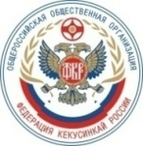

Чемпионат России по киокусинкай
№
(группа дисциплин – кёкусин,
раздел – кумитэ, тамэсивари)
среди мужчин и женщин
09-10 апреля 2016 г.

- _____________________________________________________
(ФИО полностью)

2. ______________________ 3. Тренер: _________________
(город, регион) (ФИО полностью)

4. Заявленная категория:
____________ 5. Лучшие достижения за 3 года:
(кг) 1._________________________
6. Вес фактический 2.____________________________
____________ 3.____________________________
(кг)

7. Наличие документов:
- участник указан в заявке данного города, региона;
- документ, удостоверяющий личность (свидетельство о рождении);
- документы, подтверждающие стилевую и спортивную квалификацию;
- допуск спортивного врача в заявке и будо-паспорте;
- полис обязательного медицинского страхования (оригинал);
- письменная расписка от родителя и участника о собственной ответственности за возможные травмы и копия паспорта родителя, подписавшего расписку;
- полис страхования от несчастного случая во время проведения турнира;
- годовой взнос ФКР 2016.

8. Заключение врача: ________________________________________________________________________________________________________________________________________________________________________

____________/______________/
Подпись

Примечание: участник соревнований заполняет только п.1-п.5 (обведенные номера)

Приложение 5

ЗАЯВКА

На размещение команды ___________________________________________________

Контактное лицо (ФИО полностью):___________________________________________
№ | Фамилия  Имя Отчество | Тип номера* | Дата прибытия | Время прибытия | Дата убытия | Время убытия
1 | Иванов Иван Иванович | Тип 1 А | 08.04.2016 | 09:00 | 11.04.2016 | 12:00
Мобильный телефон:________________________________________________________
E-mail:____________________________________________________________________

Отель «Катерина Парк» по адресу: г. Москва, ул. Кировоградская, д. 11:
Номер Тип 1 (одноместный с большой кроватью) – 2 500 руб./сутки.
Номер Тип 1А (двухместный с одной большой кроватью) – 3 000 руб./сутки.
Номер Тип 2 (двухместный с двумя кроватями) – 3 500 руб./сутки.

Гостиница Москомспорта по адресу: г. Москва, ул. Кировоградская, д. 21:
Номер Тип 3 (трехместный номер) – 4 320 руб./сутки.
Номер Тип 4 (четырехместный номер) – 5 120 руб./сутки.
Номер Тип 5 (пятиместный номер) – 5 900 руб./сутки.

Цены указаны за номер в сутки. Количество номеров различных типов ограничено.
При наличии свободных номеров будет осуществляться раннее заселение с 08:00.
08 апреля 2016 года между гостиницами будет организован регулярный маршрут автобуса.
Схема проезда к гостинице «Катерина Парк»
Адрес: Кировоградская ул., д.11, Москва
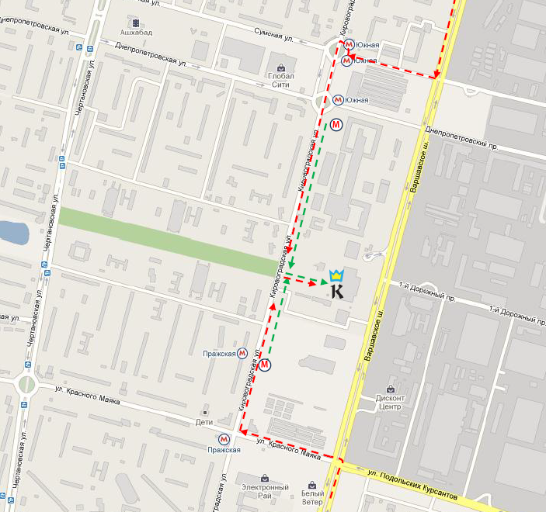

ПЕШКОМ:
1. От ст.м Пражская (серая ветка), 3 мин., 500 м – последний вагон из центра, выход на улицу из подземного перехода в центре, по указателю на ул. Кировоградская. Пройдите вперед по улице Кировоградская 500 м. Отель «Катерина Парк» расположен через одно здание (сразу за мебельным центром «Армада») по правой стороне от Вас.

2. От ст.м Южная (серая ветка), 5 мин., 700 м – первый вагон из центра, в подземном переходе поверните налево к ул. Кировоградская. Выход из подземного перехода направо. Пройдите вперед 700 м, отель «Катерина Парк» расположен слева от Вас.

НА МАШИНЕ:
1. Из центра – поворот с Варшавского ш. направо на ул. Сумская, далее прямо, на светофоре первый поворот налево на ул. Кировоградская. Отель расположен по левой стороне улицы.
2. Из области – поворот с Варшавского ш. на светофоре налево на ул. Красного Маяка, далее прямо. На первом светофоре поворот направо на ул. Кировоградская. Отель по правой стороне улицы.

Гостиница Москомспорта
Адрес: Кировоградская ул., д.21, Москва

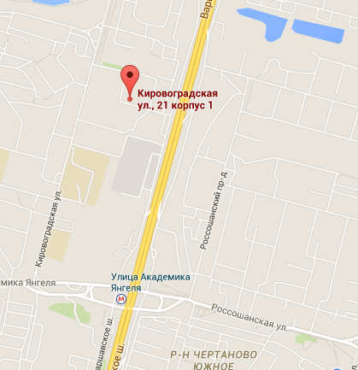

ПЕШКОМ:
1. От ст.м Улица Академика Янгеля (серая ветка), 12 мин., 1 км.

